常州市雕庄中心小学

校本课程操作手册

课程名称：数学绘本、数学游戏

任教教师: 张 丹

二0二四年二月

雕庄中心小学校本课程规章制度

一、活动前
1．教师提前3分钟到达上课地点，队员准时、坚持参加每次活动。
2．教师做好每次活动的考勤，请假的队员要及时与该生的班主任联系，搞清去向。
3．教师做好课前准备，学生带好所需的学习用品。

二、活动时
1.队员要遵守纪律，按时、认真完成学习任务。
2.队员之间要团结合作、互帮互助、友好相处。

三、活动后
1．要做好教室的清洁打扫。请各校本课程再结合各自的特点，师生共同补充制定具有个性化的制度，其中校本课程岗位设置、优秀社员评选标准不可少。
2.制度定好后，请上传至校园网“学生成长——校本课程工作”栏目

常州市雕庄中心小学校本课程开发纲要
开发的课程名称 | 数学绘本、数学游戏 | 教师姓名 | 张丹
实施对象 | 二年级学生 | 班级规模 | 二（5）
展示形式 | 视频展示  作品展示  现场展示  其他形式：
课程目标 | - 让数学绘本、数学游戏走进数学课堂，丰富小学数学课的内容与形式，积累“小学数学绘本课”的实践案例。  2.在课堂教学中实现教材中的数学与绘本情境脉络中的数学之间的互动，帮助学生在有意义的情境中学习并拓展数学知识。
课程内容  及实施 | 途径一：课内巧用绘本，体现绘本的价值。  - 看绘本 （2）读绘本 （3）玩绘本  途径二：课外活用绘本，彰显绘本的魅力。  （1）绘本创作，灵动思维  （2）绘本日记，描绘思维  途径三：数学游戏，培养专注力和思维力
课程评价 | 1.学习积极性高，成绩突出的同学评为优秀社团成员。  2.学习过程能积极练习。
请同时将电子稿上传至“学生成长——校本课程工作”栏目
授 课 计 划
序号 | 周次 | 授课内容安排
1 | 2 | 数学游戏：binggo游戏，报数游戏
2 | 3 | 数学绘本赏析：《0不是没有》
3 | 4 | 《大家来做乘法表》
4 | 5 | 《世界上最帅的猪》
5 | 6 | 算盘1
6 | 7 | 《估算》
7 | 8 | 《飞翔的圆》
8 | 9 | 《成为好爸爸》
9 | 10 | 数学游戏
10 | 11 | 算盘2
11 | 12 | 数学游戏
12 | 13 | 算盘3
13 | 14 | 《直线线段多边形》
14 | 15 | 数学游戏
15 | 16 | 算盘4
16 | 17 | 优秀社团成员评比
17 | 18
请同时将电子稿上传至“学生成长——校本课程工作”栏目
学生出勤情况统计
序号 | 姓名 | 1 | 2 | 3 | 4 | 5 | 6 | 7 | 8 | 9 | 10 | 11 | 12 | 13 | 14 | 15 | 16 | 17 | 18 | 19 | 20
 | 潘映彤 | √ | √ | √ | √ | √ | √ | √ | √ | √ | √ | √ | √ | √ | √ | √ | √
 | 范诗瑶 | √ | √ | √ | √ | √ | √ | √ | √ | √ | √ | √ | √ | √ | √ | √ | √
 | 张梦涵 | √ | √ | √ | √ | √ | √ | √ | √ | √ | √ | √ | √ | √ | √ | √ | √
 | 张梓怡 | √ | √ | √ | √ | √ | √ | √ | √ | √ | √ | √ | √ | √ | √ | √ | √
 | 宋婉平 | √ | √ | √ | √ | √ | √ | √ | √ | √ | √ | √ | √ | √ | √ | √ | √
 | 黄佳淇 | √ | √ | √ | √ | √ | √ | √ | √ | √ | √ | √ | √ | √ | √ | √ | √
 | 胡甜甜 | √ | √ | √ | √ | √ | √ | √ | √ | √ | √ | √ | √ | √ | √ | √ | √
 | 阚清筠 | √ | √ | √ | √ | √ | √ | √ | √ | √ | √ | √ | √ | √ | √ | √ | √
 | 陈相宁 | √ | √ | √ | √ | √ | √ | √ | √ | √ | √ | √ | √ | √ | √ | √ | √
 | 顾欣羽 | √ | √ | √ | √ | √ | √ | √ | √ | √ | √ | √ | √ | √ | √ | √ | √
 | 申子诺 | √ | √ | √ | √ | √ | √ | √ | √ | √ | √ | √ | √ | √ | √ | √ | √
 | 崔雨菲 | √ | √ | √ | √ | √ | √ | √ | √ | √ | √ | √ | √ | √ | √ | √ | √
 | 张语馨 | √ | √ | √ | √ | √ | √ | √ | √ | √ | √ | √ | √ | √ | √ | √ | √
 | 马一诺 | √ | √ | √ | √ | √ | √ | √ | √ | √ | √ | √ | √ | √ | √ | √ | √
 | 王静妍 | √ | √ | √ | √ | √ | √ | √ | √ | √ | √ | √ | √ | √ | √ | √ | √
注：出勤打√，缺勤打×，迟到打 ，旷课打○。
序号 | 姓名 | 1 | 2 | 3 | 4 | 5 | 6 | 7 | 8 | 9 | 10 | 11 | 12 | 13 | 14 | 15 | 16 | 17 | 18 | 19 | 20
 | 卞书瑶 | √ | √ | √ | √ | √ | √ | √ | √ | √ | √ | √ | √ | √ | √ | √ | √
 | 陈梓琪 | √ | √ | √ | √ | √ | √ | √ | √ | √ | √ | √ | √ | √ | √ | √ | √
 | 戴思祺 | √ | √ | √ | √ | √ | √ | √ | √ | √ | √ | √ | √ | √ | √ | √ | √
 | 刘怡涵 | √ | √ | √ | √ | √ | √ | √ | √ | √ | √ | √ | √ | √ | √ | √ | √
 | 宋子怡 | √ | √ | √ | √ | √ | √ | √ | √ | √ | √ | √ | √ | √ | √ | √ | √
 | 蒋欣怡 | √ | √ | √ | √ | √ | √ | √ | √ | √ | √ | √ | √ | √ | √ | √ | √
 | 白艺熙 | √ | √ | √ | √ | × | √ | √ | √ | √ | √ | √ | √ | √ | √ | √ | √
 | 张景莀 | √ | √ | √ | √ | √ | √ | √ | √ | √ | √ | √ | √ | √ | √ | √ | √
 | 张禹晟 | √ | × | √ | √ | √ | √ | √ | × | √ | √ | √ | √ | √ | √ | √ | √
 | 陆柏元 | √ | √ | √ | √ | √ | √ | √ | √ | √ | √ | × | √ | √ | √ | √ | √
 | 金熠轩 | √ | √ | √ | √ | √ | √ | √ | √ | √ | √ | √ | √ | √ | √ | √ | √
 | 姜义宸 | √ | √ | √ | √ | √ | √ | √ | √ | √ | √ | √ | √ | √ | √ | √ | √
 | 张梓涵 | √ | √ | √ | √ | √ | √ | √ | √ | √ | √ | √ | √ | √ | √ | √ | √
 | 梅雨豪 | √ | √ | √ | √ | √ | √ | √ | √ | √ | √ | √ | √ | √ | √ | √ | √
 | 吴明萱 | √ | √ | √ | √ | √ | √ | √ | √ | √ | √ | √ | √ | √ | √ | √ | √

序号 | 姓名 | 1 | 2 | 3 | 4 | 5 | 6 | 7 | 8 | 9 | 10 | 11 | 12 | 13 | 14 | 15 | 16 | 17 | 18 | 19 | 20
 | 李卫 | √ | √ | √ | √ | √ | √ | √ | √ | √ | √ | √ | √ | √ | √ | √ | √
 | 程梓晨 | √ | √ | √ | √ | √ | √ | √ | √ | √ | √ | √ | √ | √ | √ | √ | √
 | 李晨 | √ | √ | √ | √ | √ | √ | √ | √ | √ | √ | √ | √ | √ | √ | √ | √
 | 周群智 | √ | √ | √ | √ | √ | × | √ | √ | √ | √ | √ | √ | √ | √ | √ | √
 | 卢皓轩 | √ | √ | × | √ | √ | √ | √ | √ | √ | √ | √ | √ | √ | √ | √ | √
 | 陈懿涵 | √ | √ | √ | √ | √ | √ | √ | √ | √ | × | √ | √ | √ | √ | √ | √
 | 赵益德 | √ | √ | √ | √ | √ | √ | √ | √ | √ | √ | √ | √ | √ | √ | √ | √
 | 李皓晨 | √ | √ | √ | √ | √ | √ | √ | √ | √ | √ | √ | √ | √ | √ | √ | √
 | 曹子煜 | √ | √ | √ | √ | √ | × | √ | √ | √ | √ | √ | √ | √ | √ | √ | √
 | 聂皓轩 | √ | √ | √ | √ | √ | √ | √ | √ | √ | √ | √ | √ | √ | √ | √ | √
 | 林龙霄 | √ | √ | √ | √ | √ | √ | √ | √ | √ | √ | √ | √ | √ | √ | √ | √
 | 郭家荣 | √ | √ | √ | √ | √ | √ | √ | × | √ | √ | √ | √ | √ | √ | √ | √
 | 曾子默 | √ | √ | √ | √ | √ | √ | √ | √ | √ | √ | √ | √ | √ | √ | √ | √
 | 林智宸 | √ | √ | √ | √ | √ | √ | √ | √ | √ | √ | √ | √ | √ | √ | × | √

教学设计
序号 | 1 | 时间 | 3.1 | 周次 | 2 | 课题 | 数学游戏
教  学  设  计 | - binggo游戏  游戏规则：报数，含3，6，9的数喊binggo  - 报数游戏  教师报数，学生作下蹲动作，教师报到几，就有几个学生蹲下
教  学  效  果 | 较好
序号 | 2 | 时间 | 3.8 | 周次 | 3 | 课题 | 《0不是没有》
教  学  设  计 | 1.赏析绘本《0不是没有》  2.教师ppt讲解  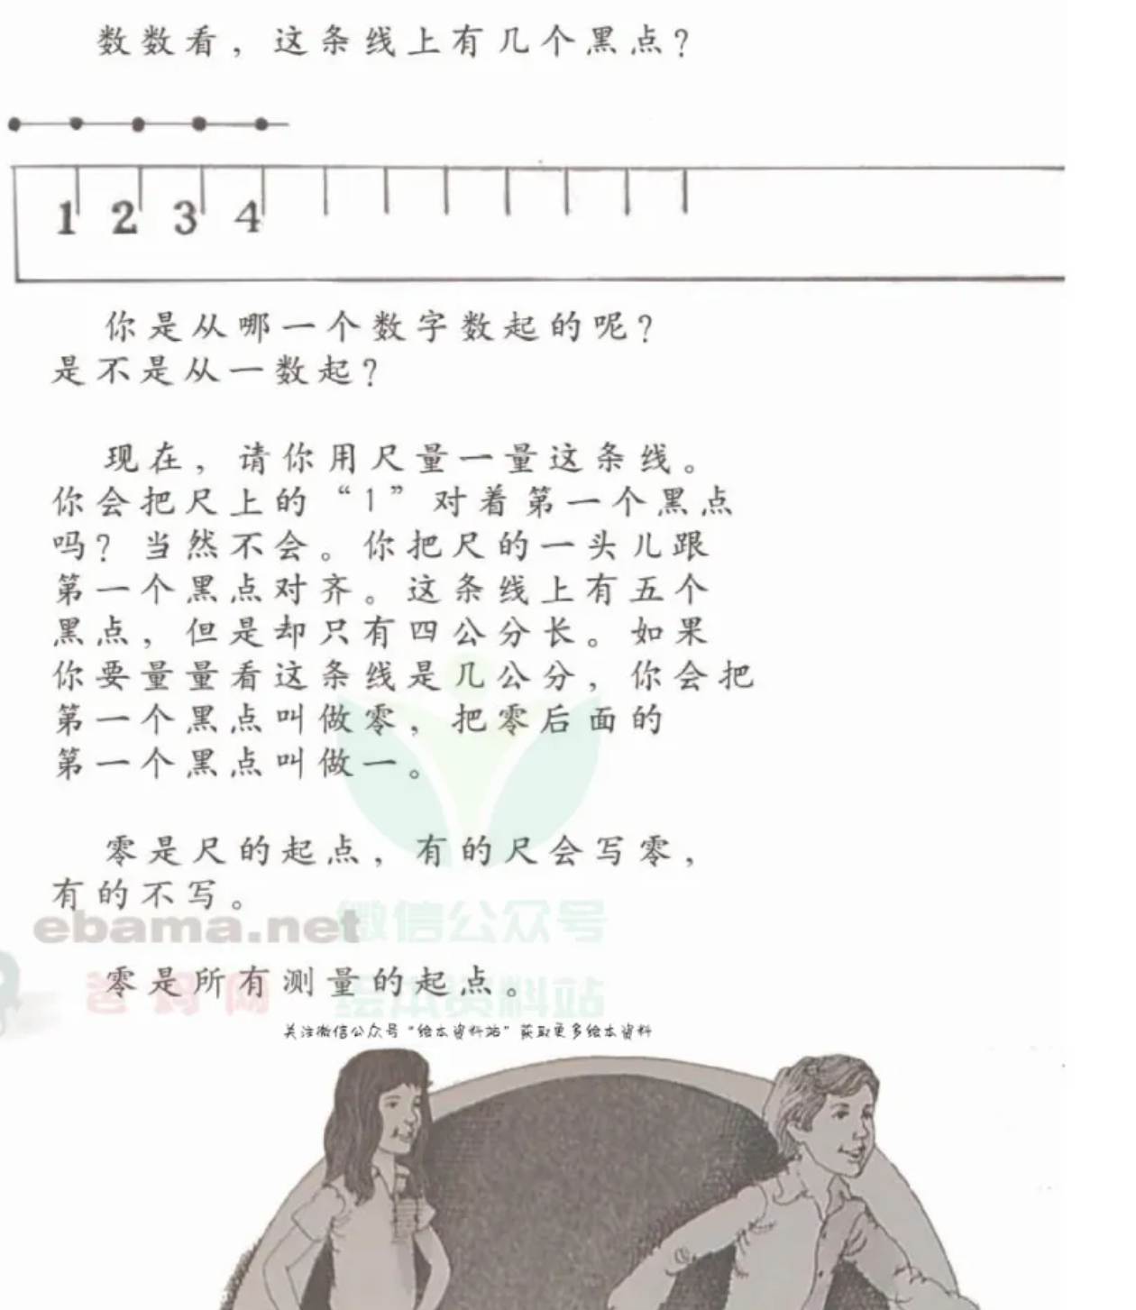  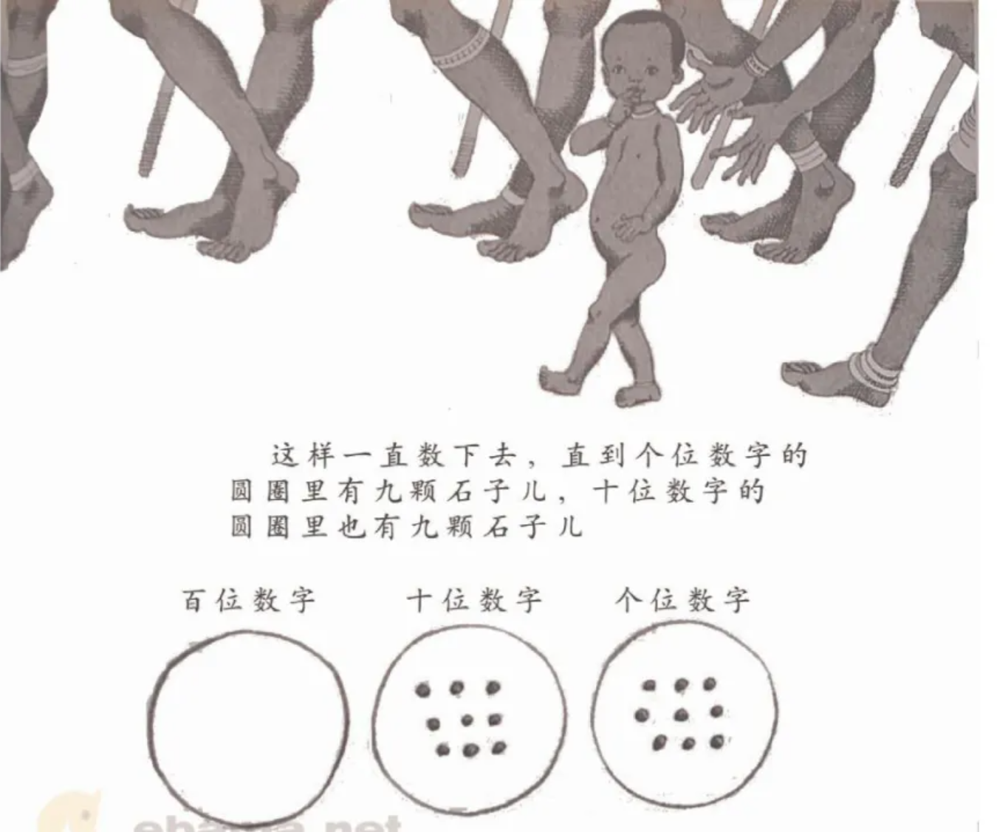
教  学  效  果 | 较好

教学设计
序号 | 3 | 时间 | 3.15 | 周次 | 4 | 课题 | 《大家来做乘法表》
教  学  设  计 | - 欣赏绘本《大家来做乘法表》  - 教师讲解  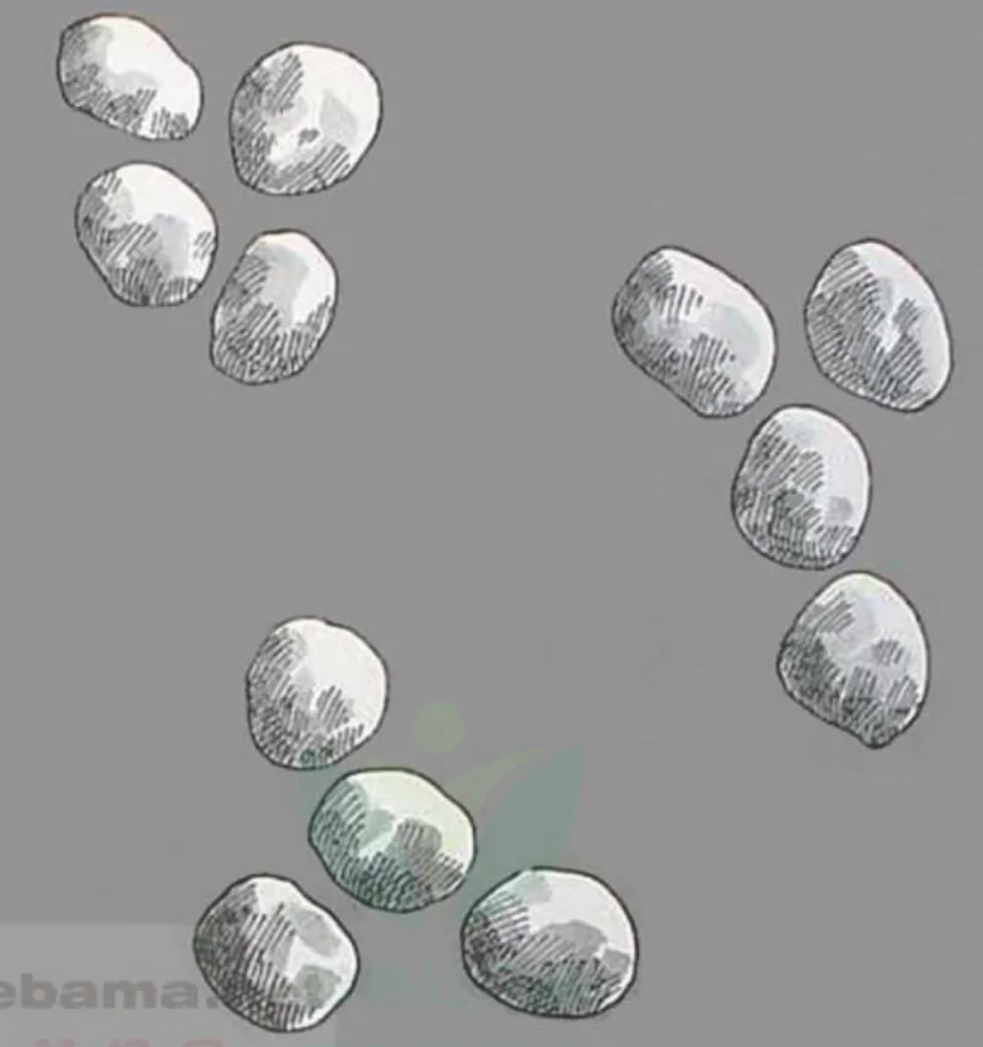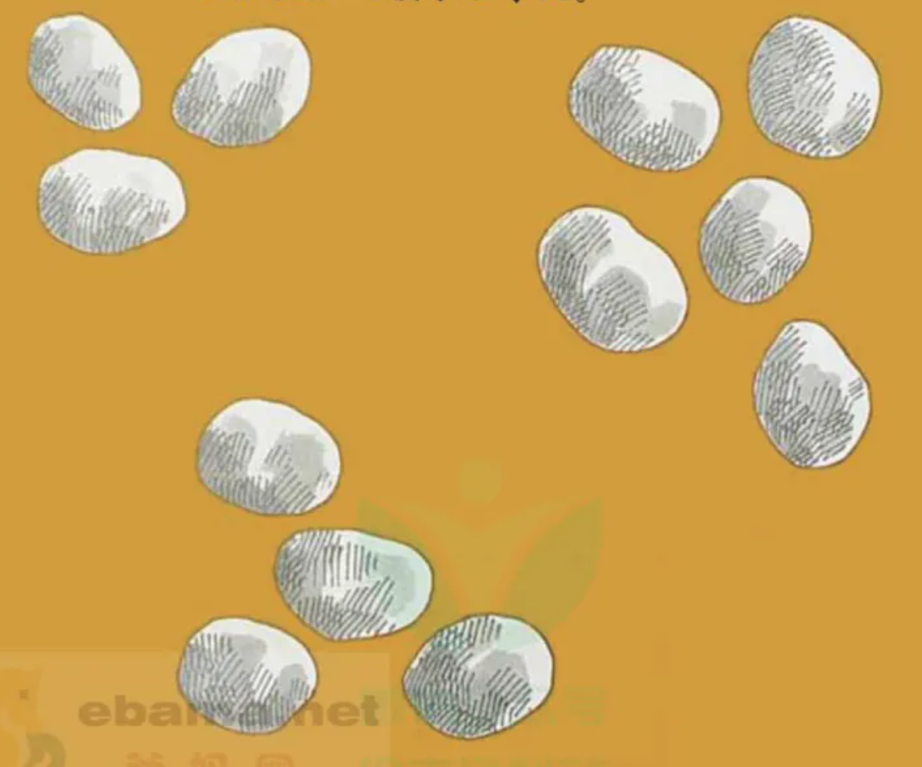  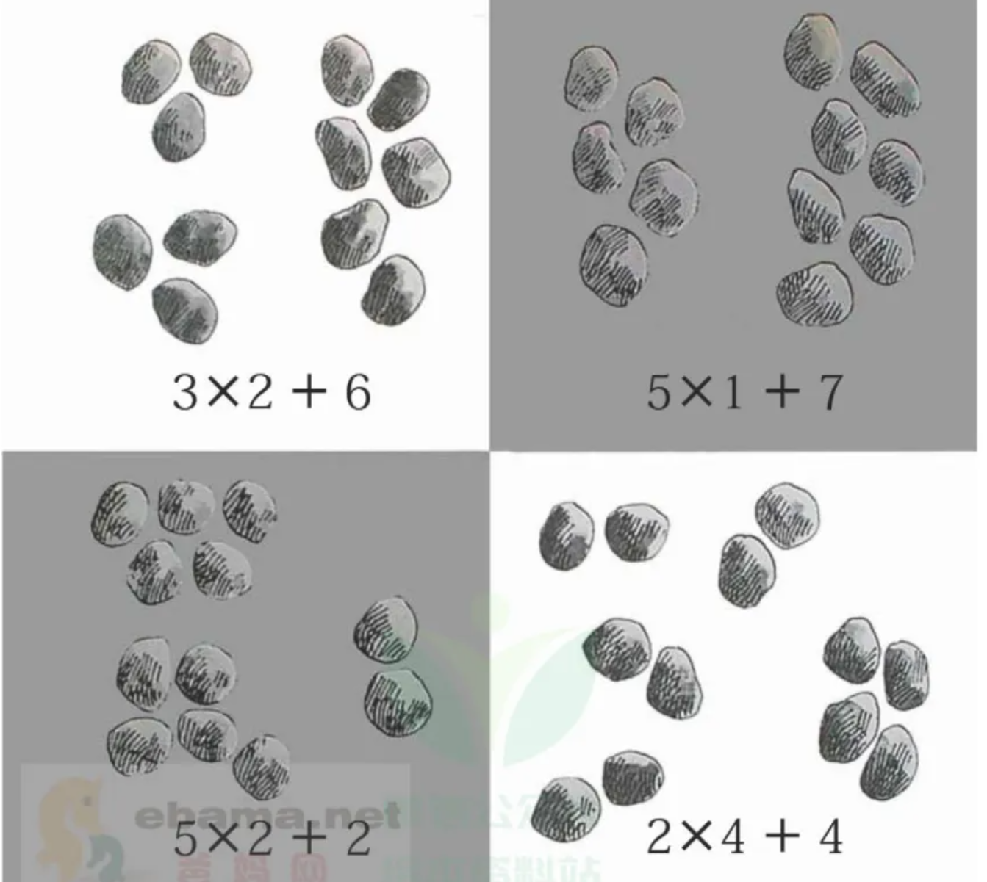
教  学  效  果 | 良好
序号 | 4 | 时间 | 3.22 | 周次 | 5 | 课题 | 《世界上最帅的猪》
教  学  设  计 | 一、数学小游戏  二、绘本导读  谁是世界上最帅的猪？猪国的国王最珍爱的宝贝就是自己的公主女儿，国王想要给公主找到最好的新郎，但是公主却自己已经有了喜欢的猪，他是教数学的数数先生，可是国王却不喜欢他。就在这时发生了一场灾难，突兀山生活的两个怪物阿里松和恶蹦蹦把公主抓走了。数数先生挺身而出，这位数数先生能救出美丽的猪公主吗？下面我们赶紧一起来听一听看一看吧。  三、绘本讲解  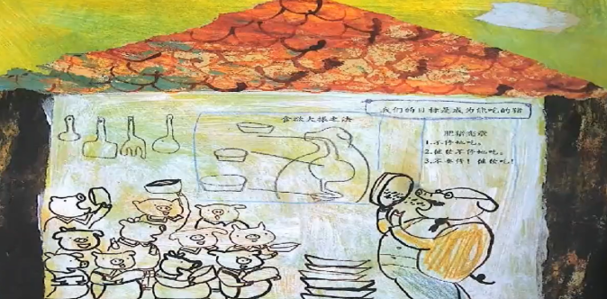  小朋友们，故事讲完了。你认为数数先生是不是世界上最帅的猪呢？哦，当然是！数数先生为了救出公主和被抓的猪，和怪物们斗智斗勇，他用各位各样不同的数数方法把愚蠢的怪物阿里松和恶蹦蹦都搞晕了。哈哈哈……  最后老师要考考大家：  1.数数先生都用了哪几种不同的数数方法？分别是怎么数的，快和爸爸妈妈一起分享吧！  2.在你的生活中也经常需要用到数数，你能说说你是怎么数的吗？
教  学  效  果 | 良好

教学设计
序号 | 5 | 时间 | 3.29 | 周次 | 6 | 课题 | 算盘1
教  学  设  计 | - 认识算盘  认识算盘的各部分名称，以及拨珠的基本手法。  - 拨珠数数  一个一个地数，从199数到256  一十一十地数，从210数到530  一百一百地数，从3500数到4500  一千一千地数，从1500数到10500
教  学  效  果 | 较好
序号 | 6 | 时间 | 4.12 | 周次 | 7 | 课题 | 《估算》
教  学  设  计 | 一、绘本阅读《估算》  二、绘本讲解  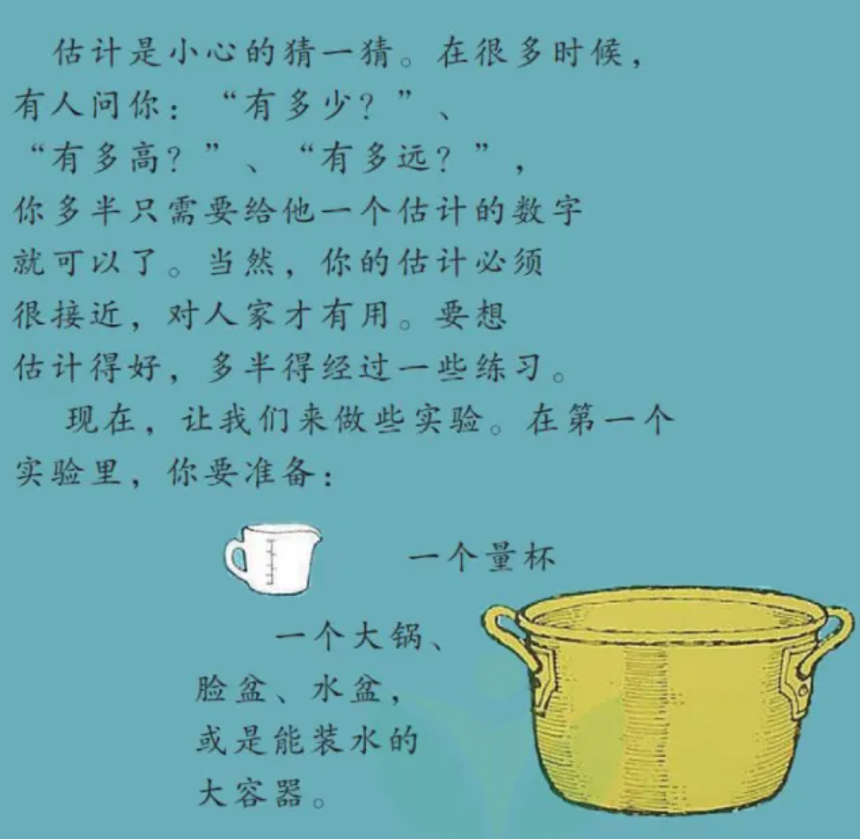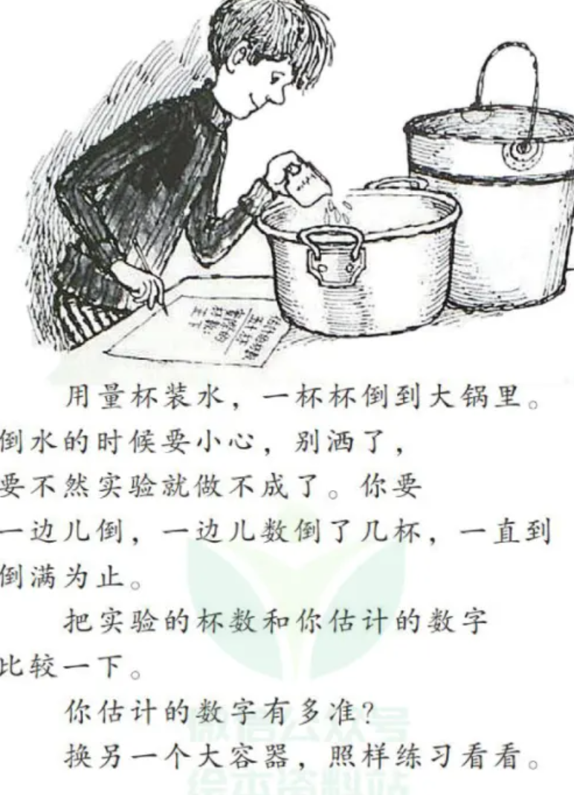
教  学  效  果 | 良好
教学设计
序号 | 7 | 时间 | 4.19 | 周次 | 8 | 课题 | 《飞翔的圆》
教  学  设  计 | 一、数学小游戏  二、绘本导读  传说中的不列颠国王亚瑟让骑士们围坐在圆桌旁开会，圆形的桌子意味着没有主位，每个人都可以自由地发表意见；古罗马人修建出圆形的露天剧场，即使坐在最后一排，观众也能清楚地听到舞台上哪怕最细微的声音；圆可以滚动，可以旋转，于是便有了车轮、旋转木马、摩天轮……圆究竟具有怎样的性质，让它的用途能如此广泛？其实，圆的奥秘也藏于大自然中，找找看，自然界中有哪些圆？  三、绘本讲解  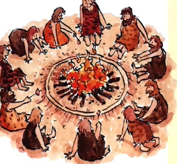
教  学  效  果 | 良好
序号 | 8 | 时间 | 4.26 | 周次 | 9 | 课题 | 《成为好爸爸》
教  学  设  计 | 一、绘本导读  工作繁忙无暇陪伴孩子的爸爸终于在星期二早上亲果果的脸蛋十多次。星期三早上，让果果坐在脚上开了二十多次的飞机。星期四晚上，陪果果看图画书，直到果果睡着。星期五晚上，一起模仿恐龙一起玩儿。星期六的白天，两个人一起用土豆和胡萝卜做好吃的菜肴。星期日，在江边儿玩儿了一整天，直到夕阳西下，天空布满红色时，果果和爸爸边玩影子游戏边走回了家。  二、绘本讲解  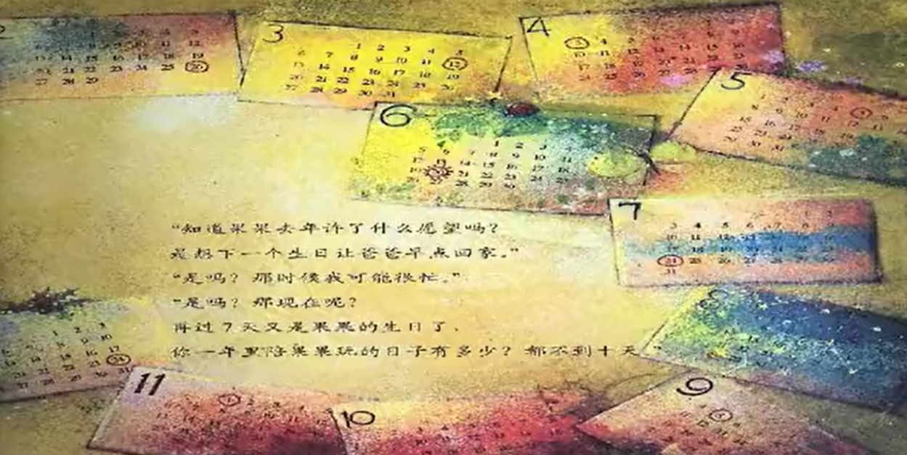
教  学  效  果 | 好
教学设计
序号 | 9 | 时间 | 4.30 | 周次 | 10 | 课题 | 数学游戏
教  学  设  计 | 1.binggo游戏  游戏规则：报数，含3，6，9的数喊binggo  2.报数游戏  教师报数，学生作下蹲动作，教师报到几，就有几个学生蹲下  3.速算心算游戏
教  学  效  果 | 良好
序号 | 10 | 时间 | 5.10 | 周次 | 11 | 课题 | 算盘2
教  学  设  计 | 1.拨珠数数  一个一个地数，从199数到256  一十一十地数，从210数到530  一百一百地数，从3500数到4500  一千一千地数，从1500数到10500  2.拨珠计算  1＋2＋3＋4＋……＋20（关注指法）
教  学  效  果 | 良好
教学设计
序号 | 11 | 时间 | 5.17 | 周次 | 12 | 课题 | 数学游戏
教  学  设  计 | 1.binggo游戏  游戏规则：报数，含3，6，9的数喊binggo  2.报数游戏  教师报数，学生作下蹲动作，教师报到几，就有几个学生蹲下  3.速算游戏
教  学  效  果 | 良好
序号 | 12 | 时间 | 5.24 | 周次 | 13 | 课题 | 算盘3
教  学  设  计 | 1.拨珠数数  一个一个地数，从336数到358  一十一十地数，从280数到640  一百一百地数，从5200数到6700  一千一千地数，从1001数到9001  2.拨珠计算  1＋2＋3＋4＋……＋50（关注指法）
教  学  效  果 | 良好

序号 | 13 | 时间 | 5.31 | 周次 | 14 | 课题 | 《直线线段多边形》
教  学  设  计 | 1.欣赏绘本《直线线段多边形》  2.教师讲解  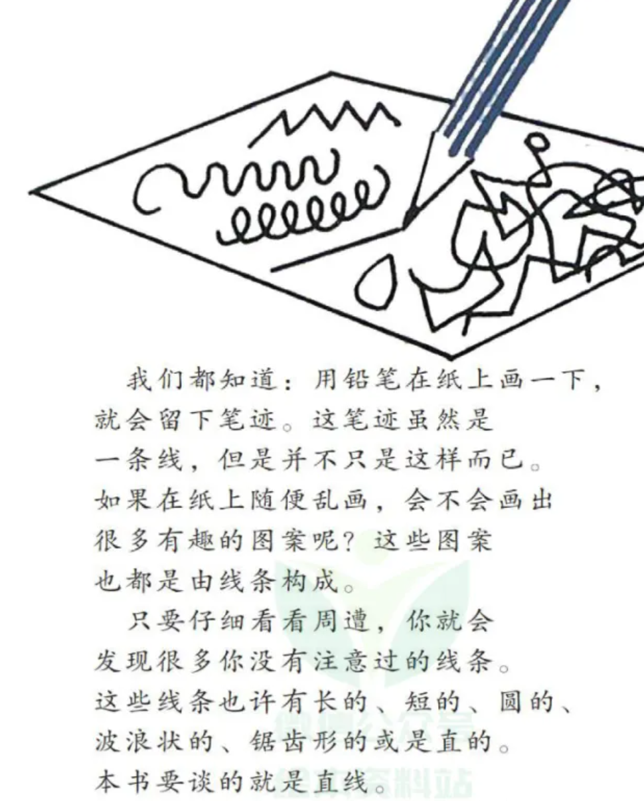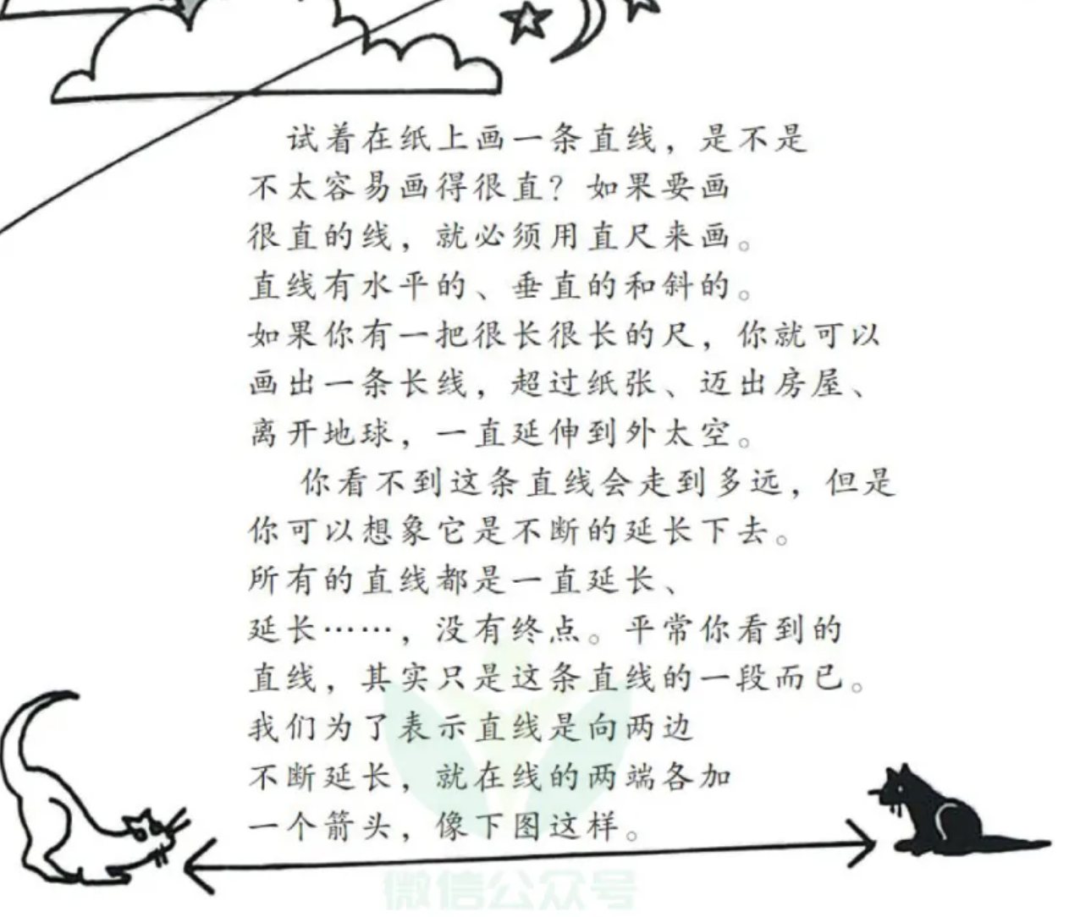
教  学  效  果 | 良好
序号 | 14 | 时间 | 6.7 | 周次 | 15 | 课题 | 数学游戏
教  学  设  计 | 1.binggo游戏  游戏规则：报数，含3，6，9的数喊binggo  2.报数游戏  教师报数，学生作下蹲动作，教师报到几，就有几个学生蹲下  3.速算游戏
教  学  效  果 | 良好

序号 | 15 | 时间 | 6.14 | 周次 | 16 | 课题 | 算盘4
教  学  设  计 | 1.拨珠数数  一个一个地数，从206数到277  一十一十地数，从4100数到4210  一百一百地数，从4600数到5700  一千一千地数，从1100数到9100  2.拨珠计算  1＋2＋3＋4＋……＋60（关注指法）
教  学  效  果 | 良好
序号 | 16 | 时间 | 6.21 | 周次 | 17 | 课题 | 社团学期回顾与评选优秀社团成员
教  学  设  计 | 1.说说本学期社团的收获。  2.评选优秀社团成员。  3.颁发奖状和奖品。
教  学  效  果 | 良好

数学游戏/熟悉绘本 校本课程成果展示（照片形式贴于下方）

教师： 张丹
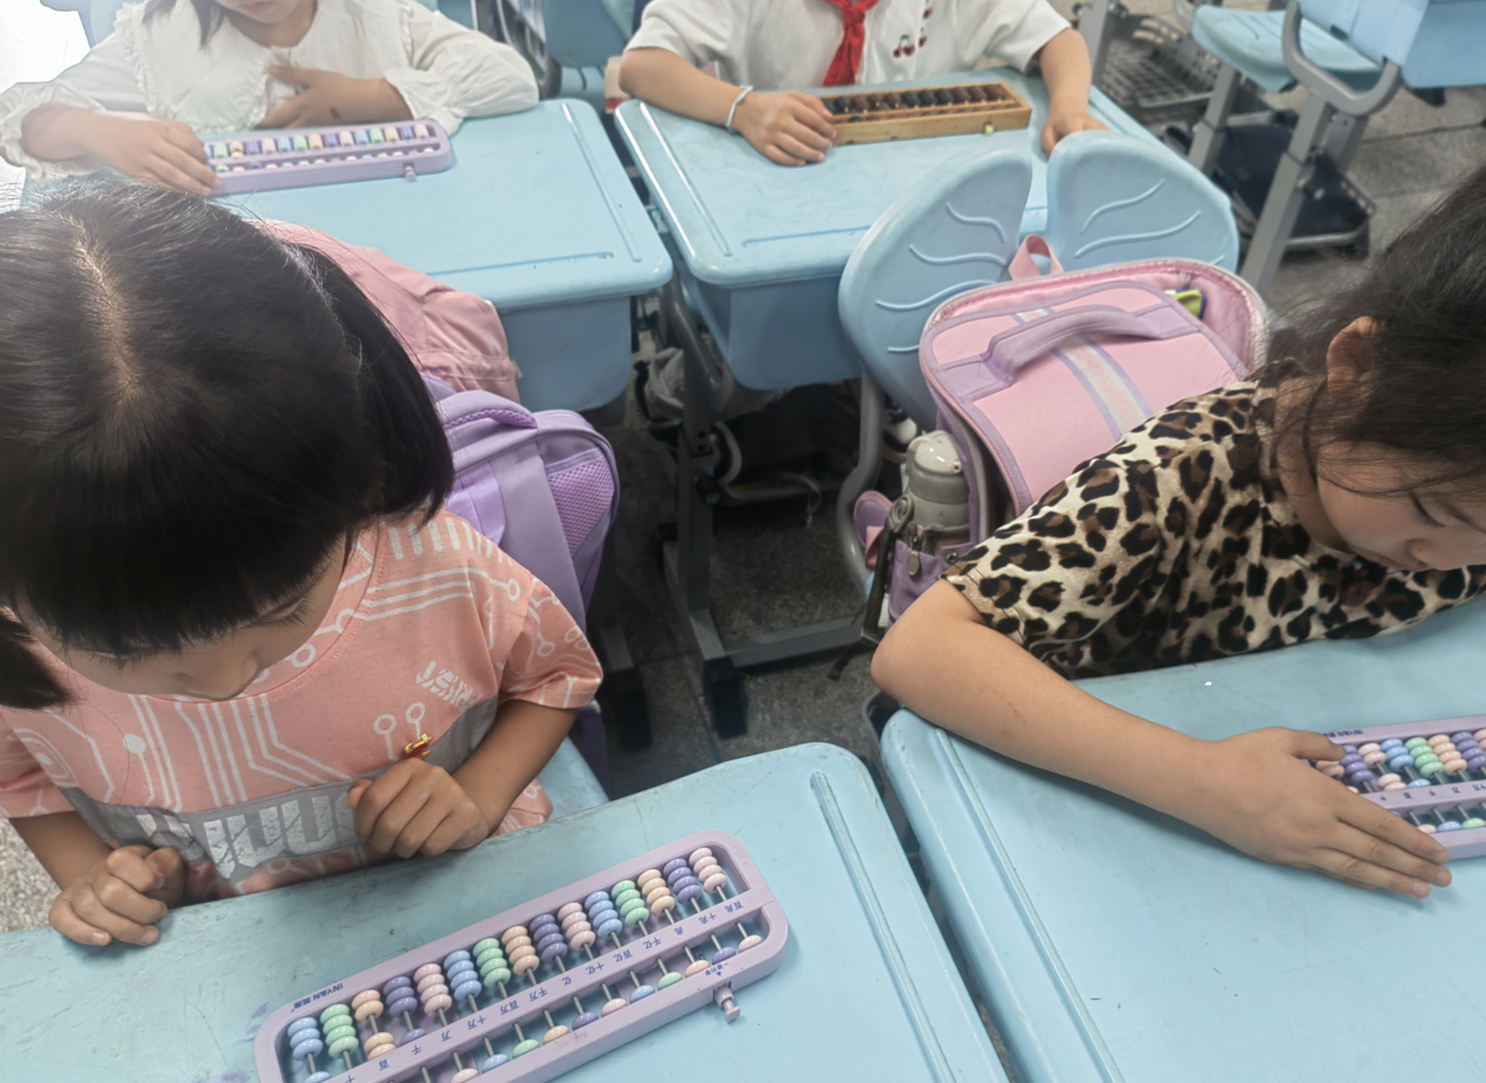

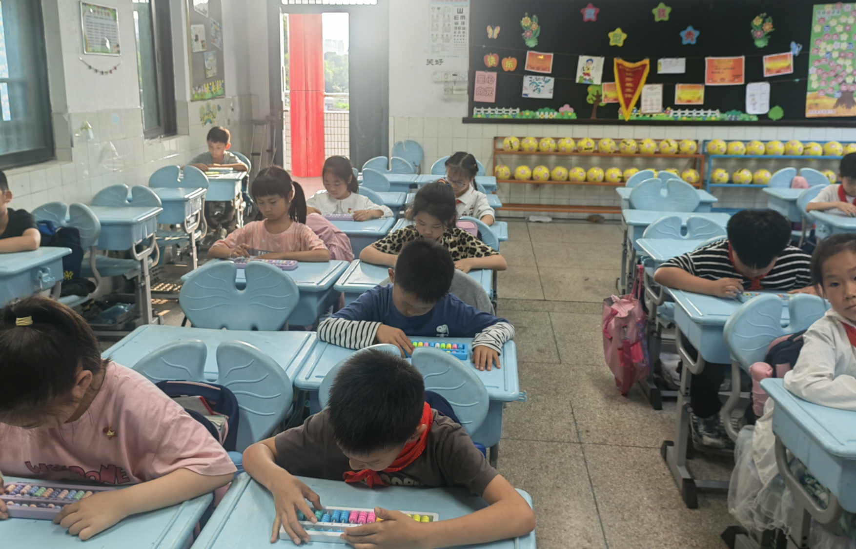
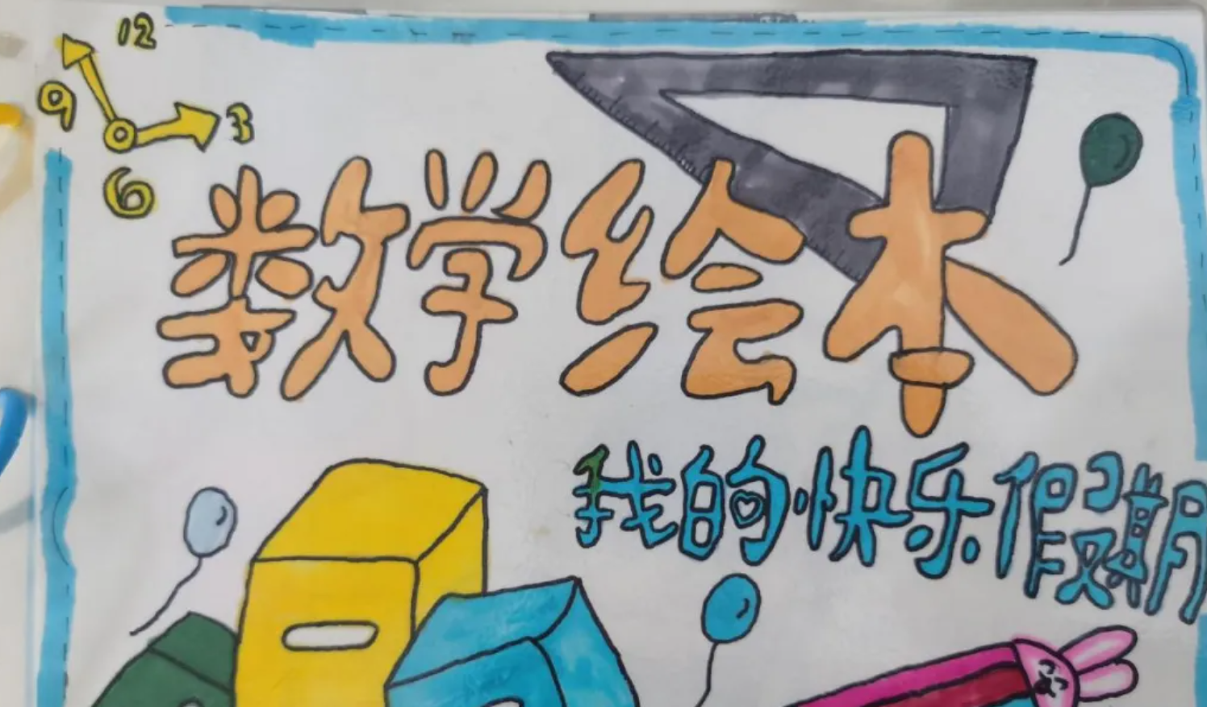

请同时将电子稿上传至“学生成长——校本课程工作”栏目

优秀社团成员名单：合计 5 人

序号 | 班级 | 姓名 | 简 评
 | 二（5） | 林智宸 | 积极思考，大胆发言
 | 二（5） | 曹子煜 | 勇于挑战，积极向上。
 | 二（5） | 陈梓琪 | 勇于挑战，积极热情。
 | 二（5） | 马一诺 | 思维敏捷，积极向上。
 | 二（5） | 张禹晟 | 勇于挑战，积极向上。
优秀校本课程学员人数不超过总人数的30%，期末由指导教师在优秀成员学生护照上评定盖章。
请同时将电子稿上传至“学生成长——校本课程工作”栏目。

